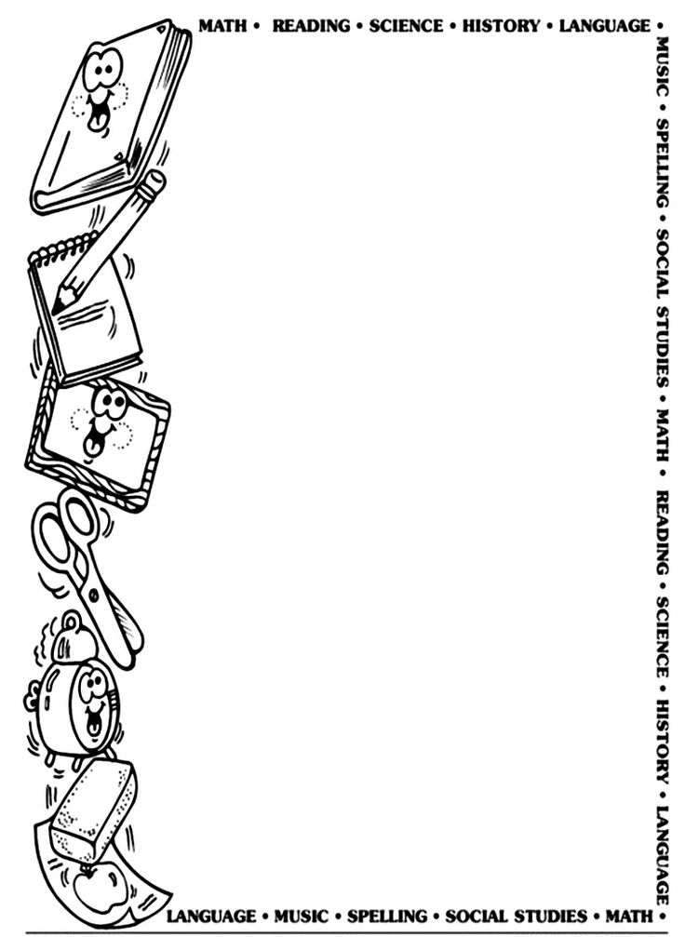
חומר למבחן מסכם באנגלית כיתה ג
הורים יקרים, להלן פירוט החומר למבחן שייערך ביום
החומר הנלמד | פירוט
אותיות וצליליהן-  תרגול מיחידה קודמת | ,Bb Aa, Gg, Pp, Ee, Nn, Tt, Ss, Dd, Mm, Hh, Ii, Ww, Oo, Rr, Ff
שימו לב לקשיים נפוצים בכתיבה וזיהוי האותיות הבאות: | b, p, g d-b h-n w-m  t-f P-R
חיות החווה וגן החיות | cat, mouse, dog, horse, sheep, cow, goat, elephant, hen, panda, gorilla, snake, monkey, giraffe, bear, iguana, frog, fish, dolphin ,bird ,penguin, rabbbit
איברי גוף | Head, shoulders, knees, toes, eyes, ears, mouth, nose, tail, leg,wing, neck
מכשירי כתיבה | pencil case ,pen, pencil, marker, scissors, ruler, eraser, , crayons, glue, sharpener, stapler
ציוד בית ספר | bag, book, notebook ,school, pupil\student, teacher, desk- table, shelf, sandwich, wall, picture, board, chair, door, window, man, woman, computer, broom, tree
צבעים | blue, black, red ,yellow, green, gray, pink, purple, brown, white, orang
מספרים 0-12

מילות יחס | on, in
תיאור | big-small-tiny, short-tall, good-bad, happy-sad, young-old, short-long, fat-thin
תבנית משפט לתיאור חפץ | The ________ is __________  לדוגמא: The elephant is fat
תבנית משפט לתיאור מיקום חפצים | The ______ ______ is on\in the _____ ______  לדוגמא: The red book is on the brown desk
ביטויים נפוצים | I like…  Have has- I have… Dan has…  's- Ben's pen  I am\ I'm…
שטף קריאה | על מנת להגיע לשטף קריאה תקין, מומלץ לקרוא מדי יום.
תוכלו לתרגל גם באתר בית הספר ובאתר "starfall". בהצלחה רבה! מרסל.

